메타버스 사례 분석 및 요약
- 메타버스 플랫폼 사례
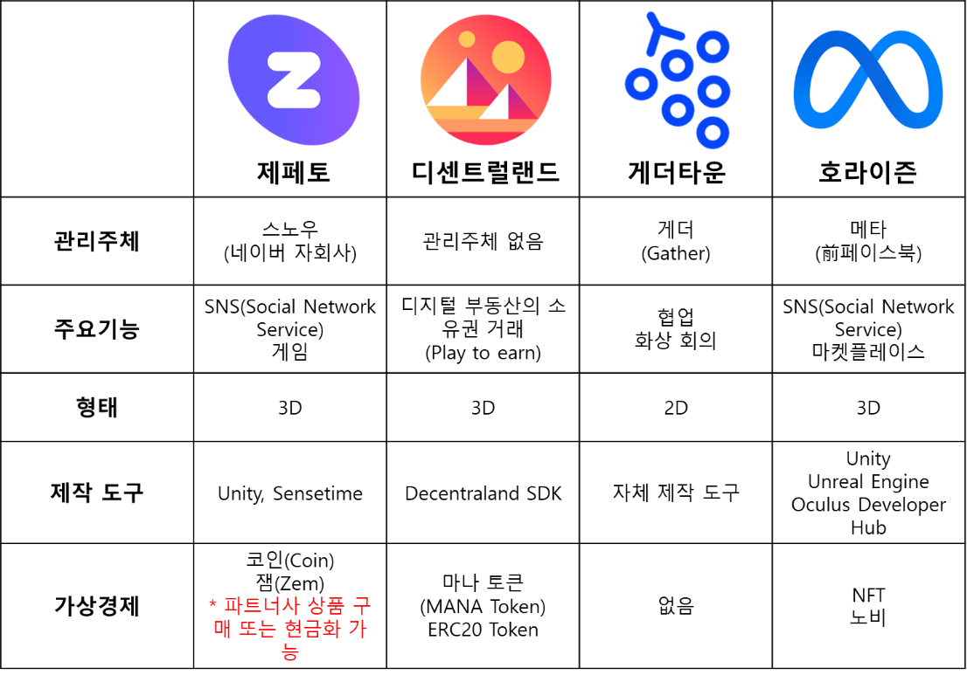
- 제페토
- 3D + 아바타 + 인터넷 + 소셜 + 게임 + 경제
- 디센트럴랜드
- ERC20 기반 가상화폐 마나 토큰(MANA Token)을 사용
- 게임 내에서 가상 부동산 거래 가능
- SDK101, GitHub
- 게더타운
- 아날로그 감성의 2D 공간
- 아바타 간의 거리에 따라 소리가 달라지는 Spatial Audio 기술 적용
- GitHub
- 메타(前페이스북) 호라이즌
- 메타버스에 암호화폐 지갑 “노비”와 NFT 적용 예정
- Oculus for developers

- 플랫폼별 구현 방식
- 메타버스의 시사점 4가지
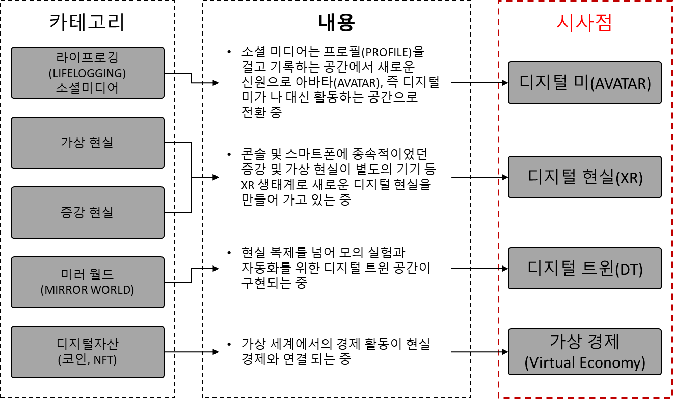

- 제페토 – 팬덤 문화

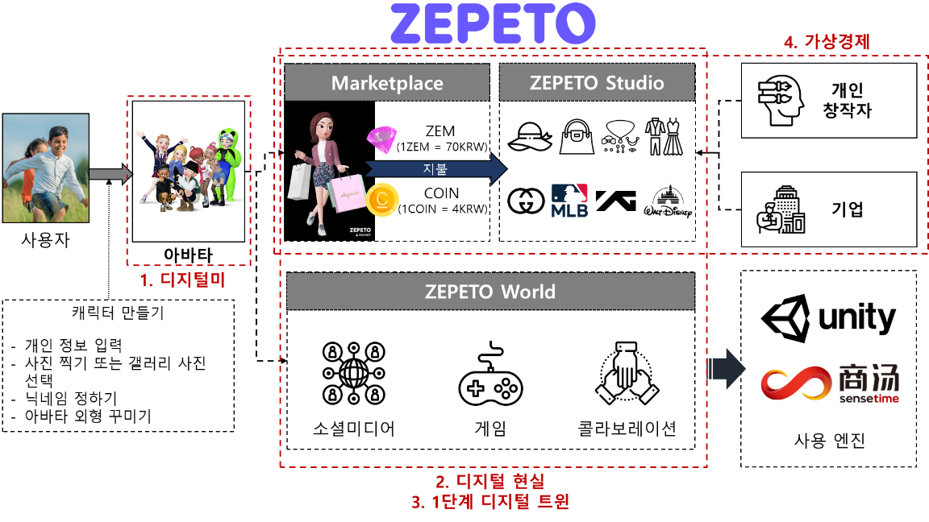

- 특징
- 케이팝(K-Pop) 문화와 패션 중심으로 성장
- 타 브랜드와의 콜라보레이션을 통한 수익 창출
EX) 제페토 월드 내의 라푼젤, 샤넬 가방 등
- 3D rendering, 3D sensing 등을 위해 중국 Sensetime, Unity Engine 사용
- 사진을 통한 아바타 생성, 잠원 한강 공원 재현 등 현실을 반영한 “1단계 디지털 트윈” 적용
- “1단계 디지털 트윈”은 현실세계 복제 단계이며, 가상세계가 현실세계에 영향을 미치지 못함

- 사용자 연령대 분석
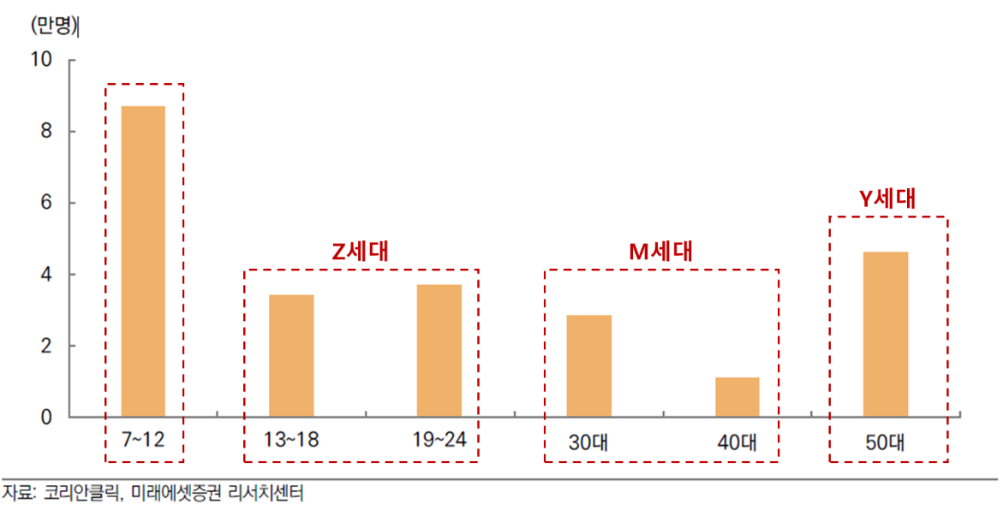
- 다수 언론 보도와는 달리 M세대 또는 Z세대 보다 7~12세, 50대 이상 사용자 많음

- 국가별 매출 비중
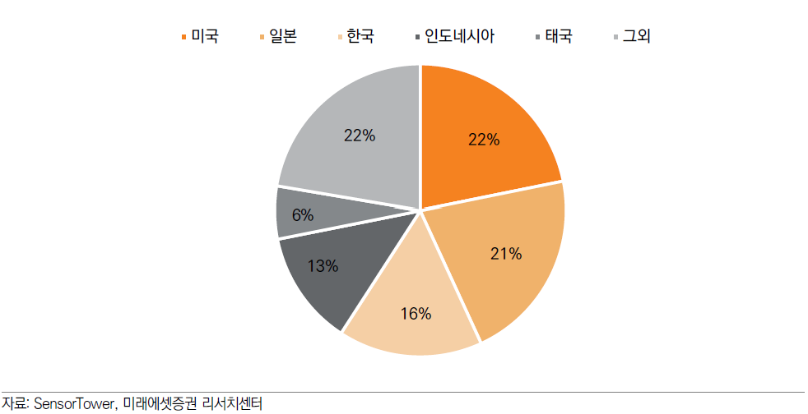
- 디센트럴랜드 – 이더리움 기반 메타버스
- 가상세계 특징
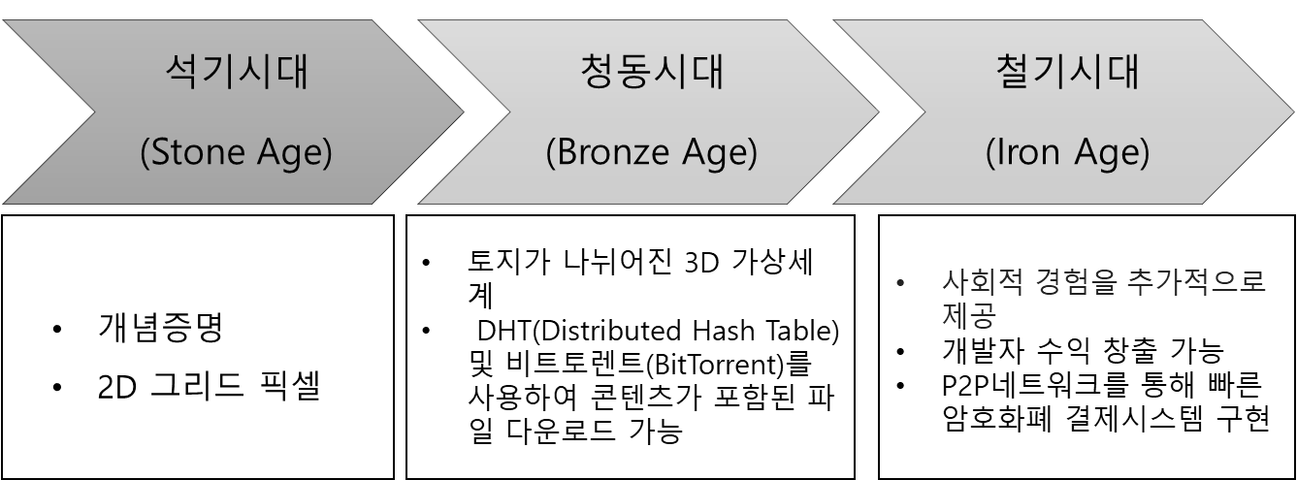
- 이더리움 블록체인을 기반으로 하는 가상현실 플랫폼
- 석기시대, 청동시대, 철기시대 등으로 구분하여 발전

- 주요 기능
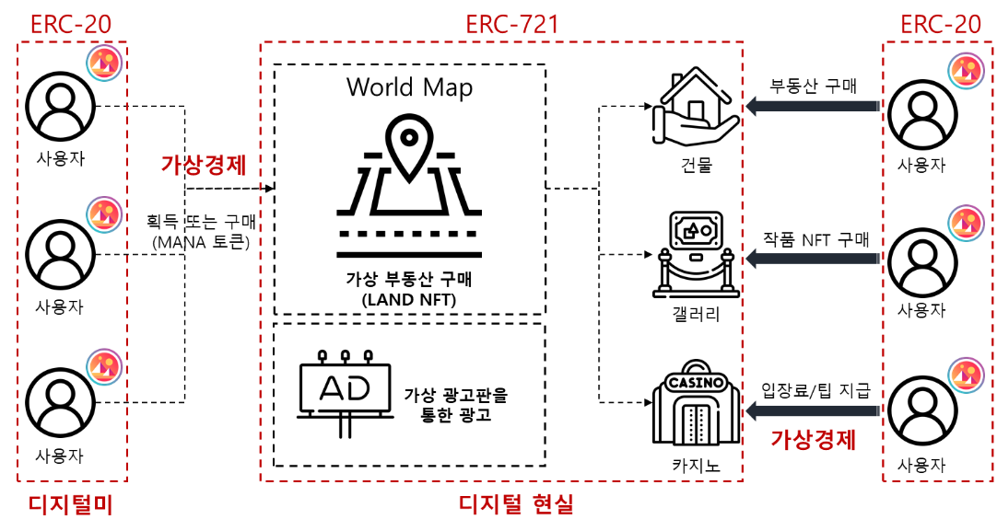
- 토지는 이더리움 블록체인 상에서 소유권을 추적할 수 있는 부동산 토큰으로 표현됨
- 토지는 ERC721표준에 기반하여 다른 종류의 암호화 자산과 교환 가능
- 토지 소유권은 신원확인 시스템의 한 종류이며, 토지의 좌표를 통해 자격을 증명
- World Map은 10m x 10m를 한 단위로 하는 LAND로 구성
- 각 LAND는 고유한 정보를 담을 수 있는 ERC-721 프로토콜을 따름
- 사용자는 경매에 참여해 소유권(LAND)을 획득하거나, 타인의 토지 구매 가능
- 기업은 통행량이 많은 토지나 그 인근에 간판을 달아 광고 집행 가능

- 게더타운 – 메타버스 협업툴
- 주요 기능
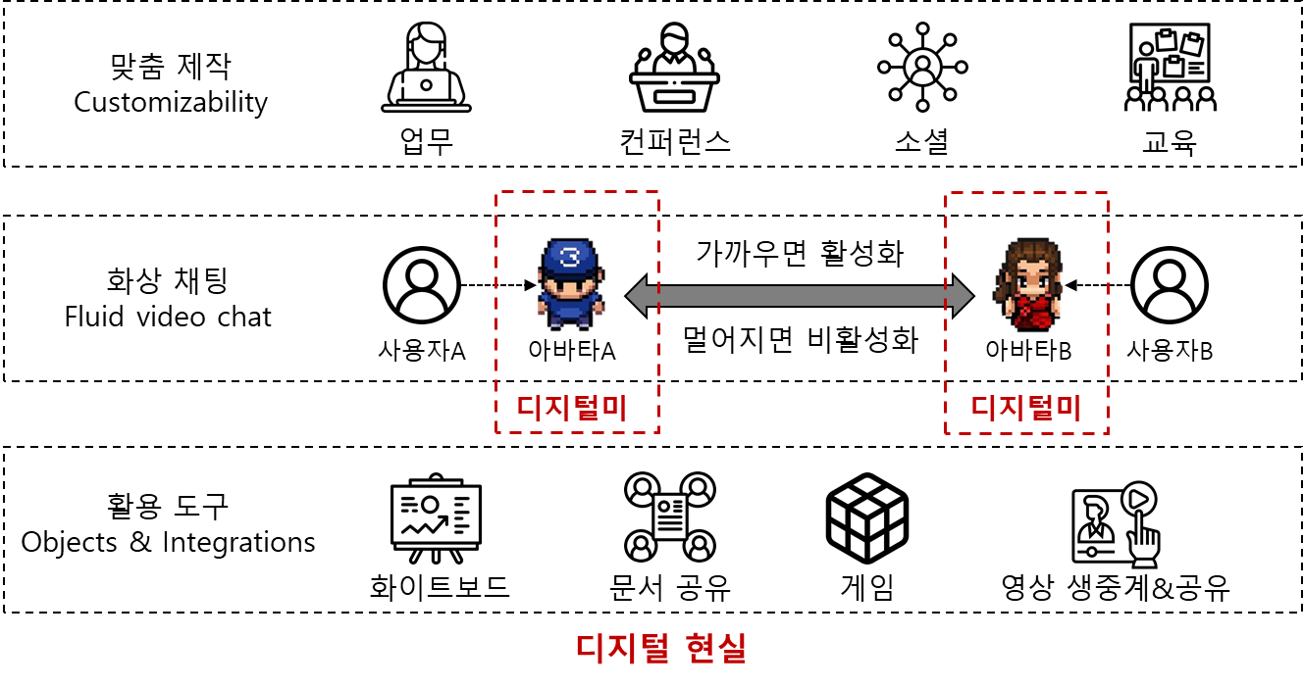
- 실제 사람들과 마주할 때 대화하듯이 자연스러운 환경에서 화상 채팅 가능
- 화이트보드, TV, 게임 등 다양한 오브젝트를 통한 커뮤니케이션 가능
- 사무실, 파티장, 루프탑 등 사용자가 원하는 대로 공간 제작 가능

- 가격
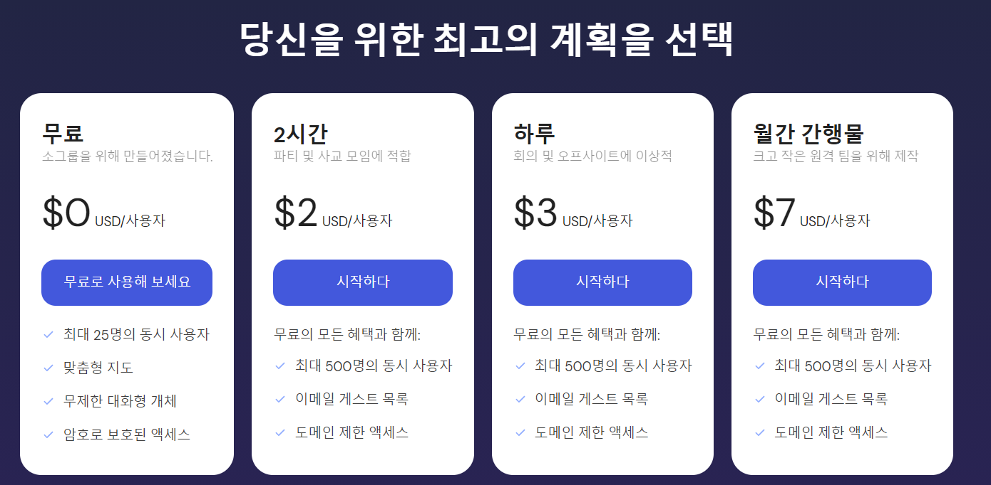
- 무료 이용 시 최대 25명 동시 접속 가능
- 유료 이용 시 최대 500명 동시 접속 가능
- 메타 – 페이스북 → 메타
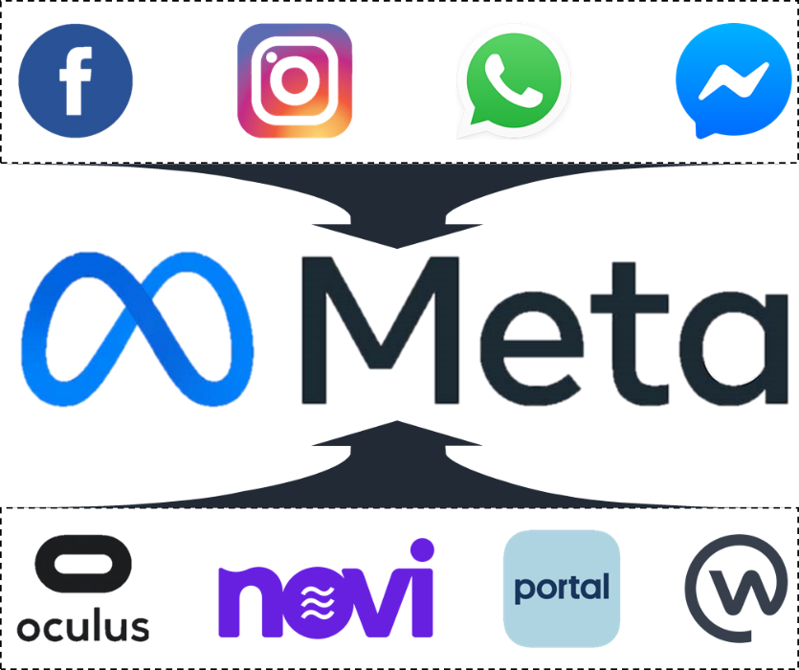
- 5년 내 유럽에서 1만개의 새로운 고급 기술 인력을 채용
- 내년 새로운 VR 헤드셋 신제품 출시 계획
- 앤드류 보스워스 부사장 “앞으로 몇 개월 동안 페이스북의 모든 관련 제품과 서비스 브랜드를 메타로 단계적으로 바꿀 것”

- 메타버스 요약
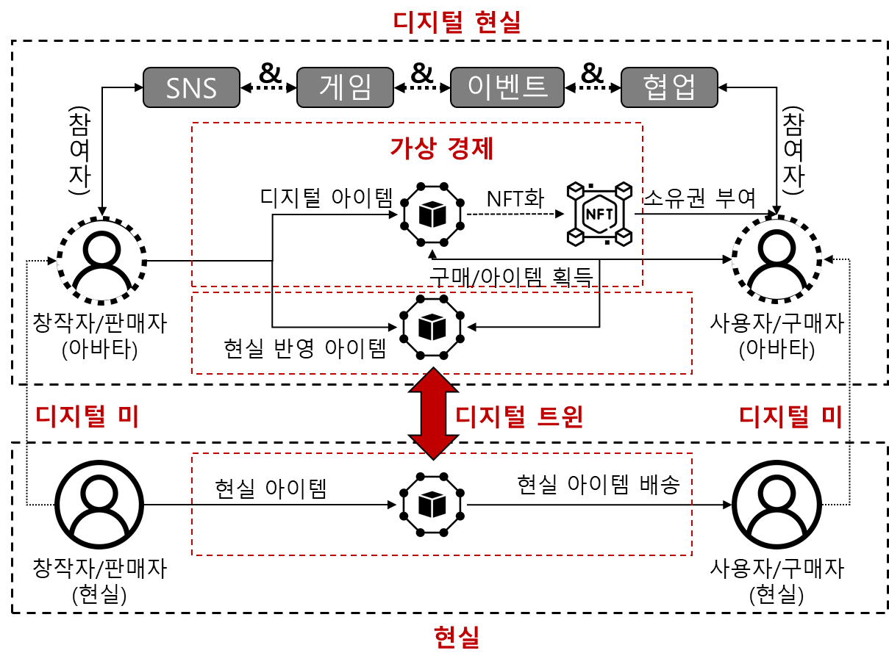
- 디지털미
- 아바타는 가상 공간에서 사용자를 대신해 다른 사람들과 상호작용 또는 의사소통을 하는 분신
- 2D, 3D, 홀로그램 등 다양한 형태 가능
- 디지털 현실
- 가상 현실(오픈 월드)에서 경제, 문화, 정치 등 다양한 활동 가능
- 디지털 트윈
- 현실에서 행하는 행동이 가상 현실에 반영되고, 가상 현실에서 행하는 행동이 현실에 영향을 미치는 과정
ex) 사람이 직접하기 위험한 작업을 가상 현실을 통해 원격 제어
- 가상경제
- 가상 세계에서의 경제가 현실 세계의 경제와 연결됨
- 가상 세계에서 디지털 상품 판매 → 암호화폐 획득 → 거래소를 통해 현금으로 환전

